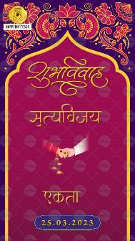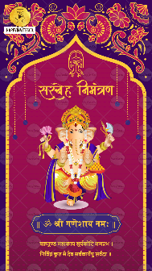
Slide 1:

Name of Groom:

Name of Bride:

Please specify whose name to come first? Bride or Groom?

Date of Wedding:

Slide 2: Matter as shown in slide

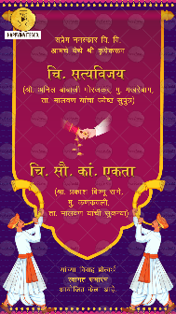
Slide 3:

सप्रेम नमस्कार वि. वि.
आमचे येथे श्री कृपेकरून

चि. सत्यविजय
(श्री. अनिल बाबाजी मोरजकर, मु. मखरेबाग, ता. मालवण यांचा ज्येष्ठ सुपुत्र)

चि. सौ. कां. एकता
(श्रा. प्रकाश विष्णू राणे, मु. कणकवली, ता. मालवण यांची सुकन्या)

यांच्या विवाह प्रीत्यर्थ स्वागत समारंभ आयोजित केला आहे.

Please specify whose name to come first? Bride or Groom?

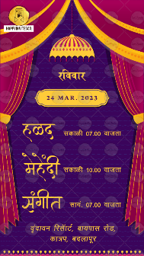
Slide 4:

Day:
Date:

Programme for the Day

Venue:

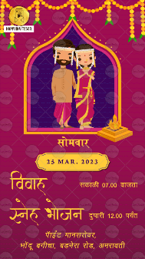
Slide 5:

Day:
Date:

Programme for the Day

Venue:

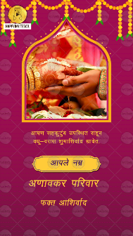
Slide 6:

आपण सहकुटुंब उपस्थित राहून वधू-वरास शुभाशिर्वाद द्यावेत.

आपले नम्र
अणावकर परिवार

फक्‍त आशिर्वाद

If you want to replace this photo with some other photo – email us photo on happyinvites.co@gmail.com

